**暨南大学本科实验报告专用纸**

课程名称：Python程序设计实验

实验项目名称：语法与变量类型 指导教师：林聪

实验项目编号：实验02 实验项目类型：验证性实验

实验地点：实C302

学生姓名：陈旭天 学号：2021100733

学院：智能科学与工程学院 专业：人工智能

实验时间：2022年3月9日下午--2022年3月9日下午



# 实验目的

深化对python内部数据类型的理解，区分不同数据类型的变量的不同之处，同时上手实操一些可以鉴定变量数据类型的方法、函数。熟练使用一些数据特有的方法来操作数据。

# 二、实验原理

# 三、实验结果

初始化并测试：字符串，整数，浮点数，列表，字典

由图1声明变量，然后用print（）函数和.isnumeric（）和.isdecimal（）方法判断a是整数，b是浮点数

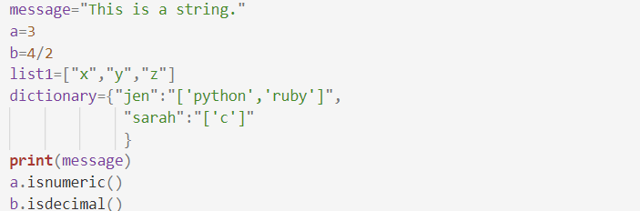

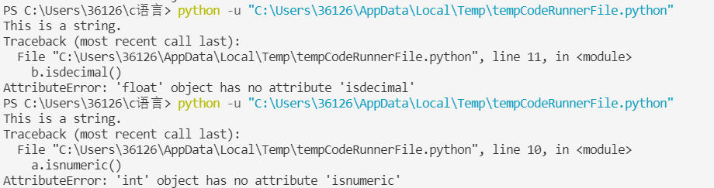

熟悉字符串的内建函数，练习字符串的一些方法

练习使用f“string”和.format（）方法

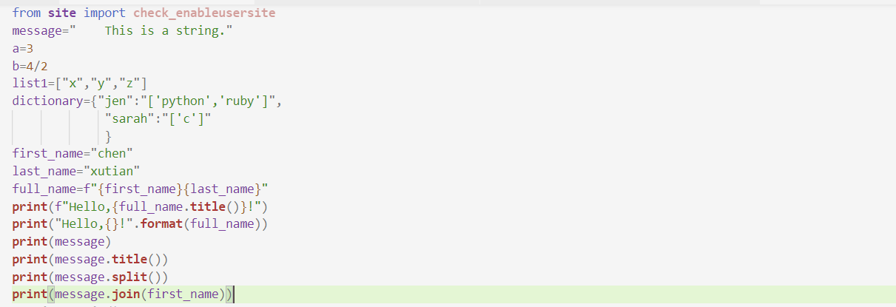

Split函数将字符串输出成一个可迭代对象

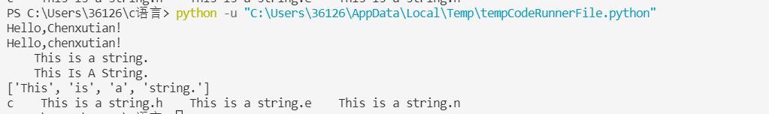

列表的.append()和.pop()方法使用

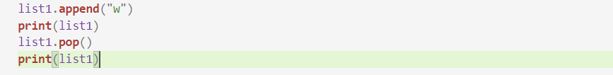



然后，定义一个函数将可迭代对象list1的内容依次访问输出

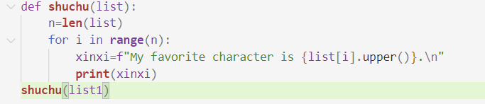

输出如图示：

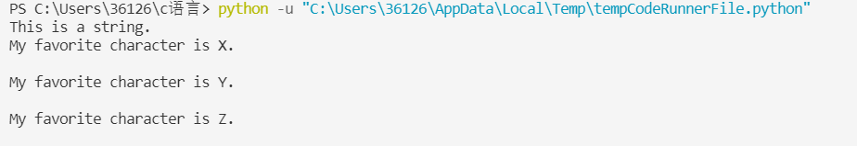

练习各种运算符的优先级

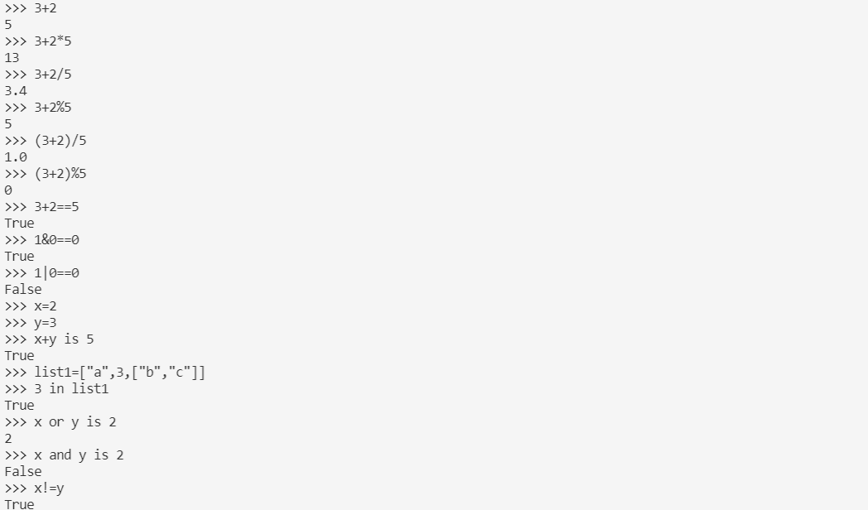

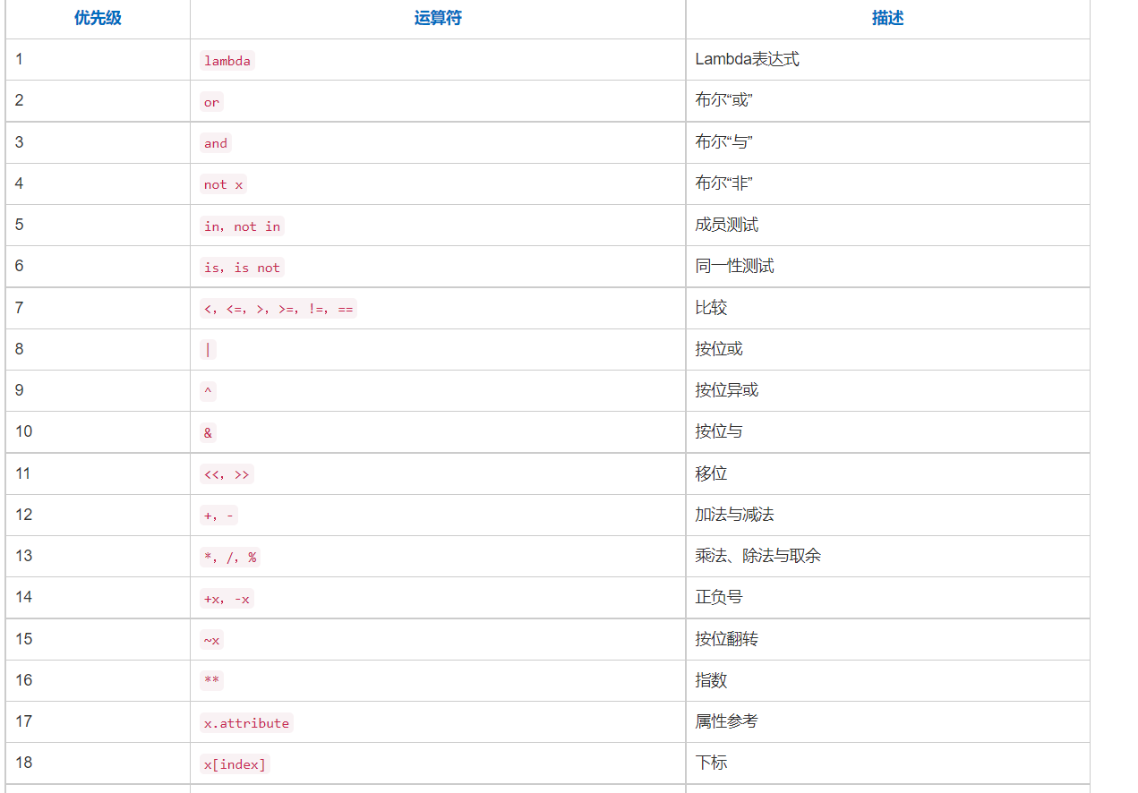

熟悉id（），eval（），type（），zip（）函数

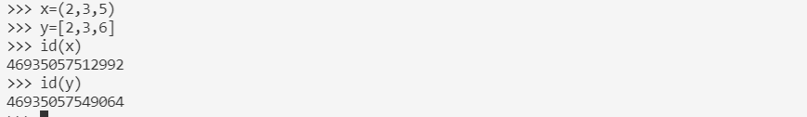

**Id()**函数用于查看变量的存储地址

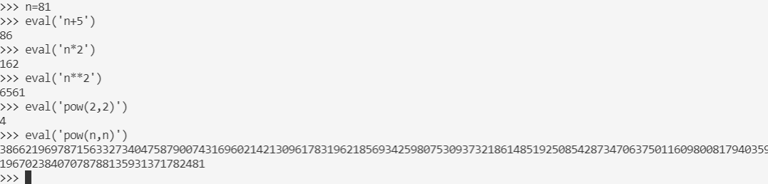

**type()** 函数属于 [Python](http://c.biancheng.net/python/) 内置函数，通常用来查看某个变量的具体类型

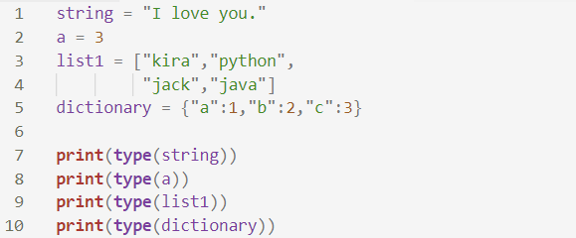

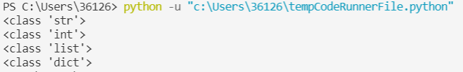

**zip()** 函数用于将可迭代的对象作为参数，将对象中对应的元素打包成一个个元组，然后返回由这些元组组成的列表

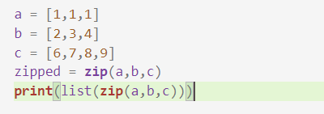



字典一般指普通的无序字典，order字典指的是有序字典

遍历一个普通字典，返回的数据和定义字典时的字段顺序是不一致的。

有序字典可以按字典中元素的插入顺序来输出。

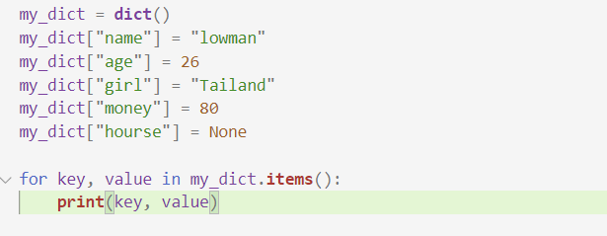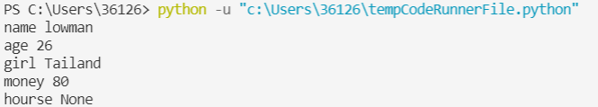

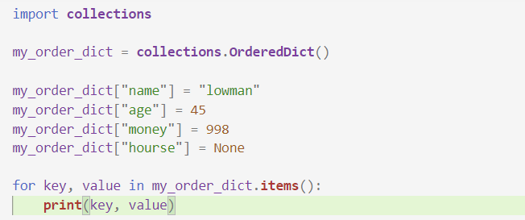

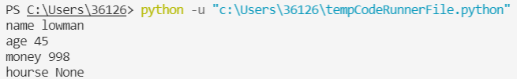

.get()方法用于返回指定键的值

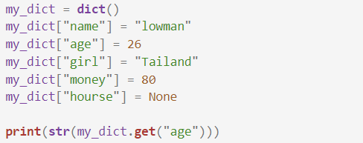



setdefault() 方法使用指定的键返回项目的值。

如果键不存在，则插入这个具有指定值的键。

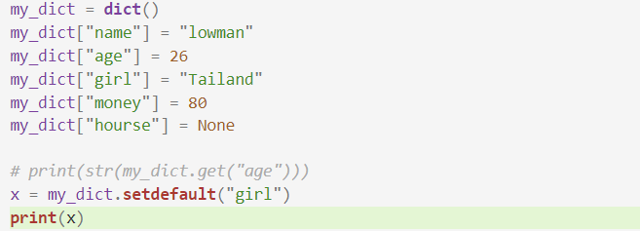



# 实验总结

Python作为一门解释型语言其对变量的类型设定有着严格的要求，所以有必要去了解不同数据类型的变量的区别之处。因为不同的数据类型修改、访问、调用的方法也不同，所以熟悉数据和变量类型有助于写出更稳定和简洁的代码。